Esélyt adni, közösséget teremteni – 20 éves a Csányi Alapítvány
710 beválogatott gyermek, 126 diploma, 75 szakmai végzettség, 656 nyelvvizsga – ezek mögött a számok mögött pedig egy példaértékű közösség ereje áll. Húsz éve ad esélyt és épít jövőt a Csányi Alapítvány, amely Életút Programjával több száz tehetséges, de nehéz sorsú fiatalnak nyitott utat a kiteljesedés felé. Az Alapítvány 20 éves jubileumi Életút Fesztiválján, Zánkán nemcsak az eredmények kerültek reflektorfénybe, hanem a tehetségfejlesztő folyamatokba is betekintést nyerhettek a meghívott vendégek a gyerekek bemutatói által. A négynapos fesztiválon is megmutatkozott az a gondoskodó közeg, amely Magyarországon egyedülálló módon kíséri végig a fiatalokat gyermekkoruktól a sikeres felnőtté válásig.
A kezdetek
Ugyan a Csányi Alapítvány két évtizede alakult, de az ötlete már sokkal korábban megfogalmazódott. Az Alapító, Dr. Csányi Sándor így emlékszik vissza: „14 éves koromban kerültem vidékről Pestre. Elég sok hátránnyal küzdöttem és évekbe telt, amíg a magam erejéből ezt kiegyenlítettem. Elhatároztam, hogyha megtehetem, akkor segíteni fogom azokat a gyerekeket, akik tehetségesek, szeretnének többre jutni, de a körülményeik esetleg ezt nem teszik lehetővé. Végül 2005-ben döntöttük el a feleségemmel, hogy belevágunk ebbe az alapítványba”.
Hasonló utat járt be Csányi Erika, az Alapítvány kuratóriumának elnöke is: ”családilag és anyagilag is nehéz helyzetben nőttem fel. Szerettem volna átadni azt az utat, amit én végig jártam, hogy leszegett fejjel, kemény munkával bármi elérhető. De nemhogy Magyarországon, Európában sem volt ilyen jellegű alapítvány, egy kitaposott út, amit végig tudtunk volna járni. A módszer, amit kidolgoztunk, azóta is egyedülálló.”
A módszer
A Csányi Alapítvány hét Közösségi Házban – Jászberény, Nagybajom, Kaposvár, Pécs, Mohács, Szeged, Szentes – végzi a tehetséggondozó, hátránykompenzáló munkát. Az Alapítvány hosszú távú támogatást nyújt, amely az általános iskola 5. osztályától kezdődik és lehet akár 12-14 év is, amíg a támogatott szakmai végzettséggel, diplomával sikeresen lép be a munka világába. Jelenleg a támogatottak száma 523 fő. A testvéreket és családtagokat is figyelembe véve több mint 1500 főt pártfogol folyamatosan az Alapítvány.
A több mint félezer gyerekkel 21 mentor, közel 60 fejlesztő és 30-50 fő önkéntes foglalkozik. A főállású mentorok feladata a beválogatott gyerekek életének segítése, a tehetségfejlesztő foglalkozások, közösségi és kulturális programok megszervezésétől kezdve a gyermek, és szükség szerint családja szociális támogatásának biztosításáig.
A mentorok feladata a közösségépítés is, hogy a támogatott gyerekek egy idő után – középiskolás, egyetemista kis-mentorként – társaik, a közösség javára visszafordítsák a megszerzett tudást, tapasztalatot és emberséget. Célunk, hogy boldog gyerekkort biztosítsunk a támogatott gyerekeknek.
Eredmények
Az Alapítvány célja, hogy olyan ismereteket, tudást adjon a mentoráltaknak, amelyek segítségével boldogulni tudnak a későbbiekben. Már a kezdetektől fogva prioritást élvez az informatikai és idegennyelvi oktatás, valamint a személyiségfejlesztés, amelyek elengedhetetlenek a sikeres felnőtt élethez.
Az elmúlt 20 évben az Alapítvány által támogatott gyermekek közül 95 diplomás fiatal összesen 126 diplomát, 67 fiatal pedig összesen 75 szakmai végzettséget szerzett. Emellett eddig 656 nyelvvizsgát és 247 ICDL bizonyítványt szereztek a „Csányis diákok.”
Az Alapítványban folyó fejlesztő munka támogatására még 2021-ben Dr. Karikó Katalin a Széchenyi-díjjal járó pénzjutalom felét a Csányi Alapítványnak ajánlotta fel, illetve két évvel később is jelentős összeget adományozott. A támogatásokat a támogató kérésének megfelelően, a diákok természettudományos ismereteinek bővítésére, illetve kutatásokra fordították.
A hátránykompenzáció és a közösségépítés egyik legfontosabb eszköze a művészet, az alkotómunka: 16 éve működik a Csányi Band, immár 10 éves az Alapítvány kamarazenekara, valamint 2017 óta rendezik meg az összművészeti alkotótábort egyre bővülő szekciókínálattal, pl.: színjátszó, író, média, animáció, festészet, természetfotó szekcióval.
2011 óta Gyermekparlament, 2015 óta pedig Érdekképviseleti Fórum is működik az Alapítványon belül.
Közösség
Az Életút Program egyik alapeleme, hogy minden nyáron helyi és tematikus táborokban szerezhetnek élményeket, ismereteket a gyerekek. Egy-egy támogatott általában 2-3 táborban is részt vesz életkorától és érdeklődési körétől függően.
A 2024 nyarán megtartott 25 tematikus táborban több mint 800 résztvevő, köztük Hargita és Kovászna megyéből közel 100 támogatott szerzett életre szóló élményeket, köszönhetően annak, hogy 2011 óta folyamatos az együttműködés a Hargita, valamint a Kovászna megyei Gyermekvédelmi Igazgatóságokkal. Csíksomlyón több nyelvi tábort is tartottak már az erdélyi támogatottak számára, akik az összművészeti és a külföldi nyelvi táborokban is rendszeresen részt vesznek. Emellett képviseltetik magukat az Életút Fesztiválon is, amelyen idén is ott volt valamennyi támogatott, valamint sokan a már végzettek közül is. Velük együtt ünnepeltek a támogatók, az együttműködő partnerek, valamint az Alapító és a Kuratórium tagjai.
Sajtókapcsolat:
- Sebestyén Apor
- Café Communications
- sebestyen.apor@cafecommunications.hu
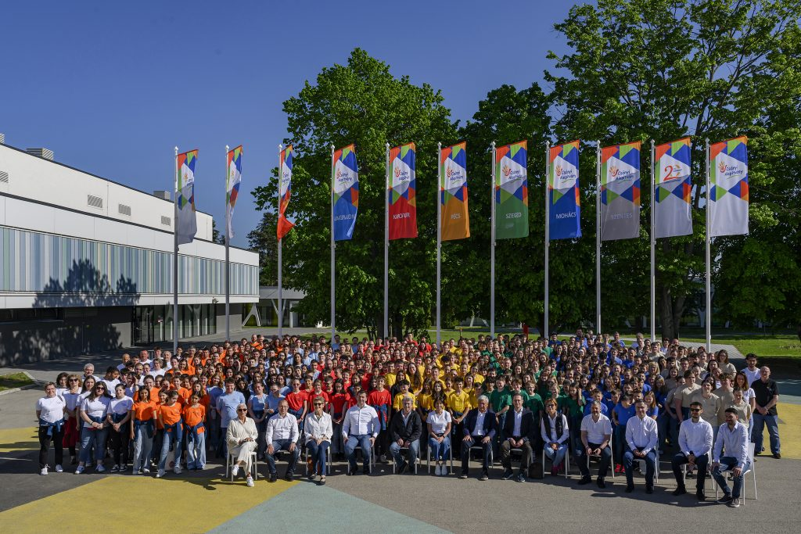 | © Csányi Alapítvány
Eredeti tartalom: Csányi Alapítvány
Továbbította: Helló Sajtó! Üzleti Sajtószolgálat
Ez a sajtóközlemény a következő linken érhető el:

